Новые птичьи кормушки установили в парке «Кузьминки-Люблино»
02.02.2022

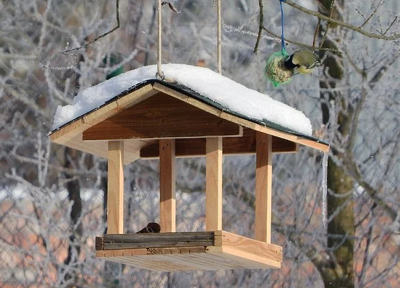
Специалисты Мосприроды провели на днях экологическую акцию «Каждой зверушке — кормушка». Открыть новые «птичьи рестораны» им удалось совместно с сотрудниками АО «Мосэнергосбыт». Об этом сообщили в пресс-службе парка «Кузьминки-Люблино».
— В природно-исторический парк «Кузьминки-Люблино» приехала команда молодёжного актива «Мосэнергосбыта» из 25 человек. Энергетики решили помочь птицам с пропитанием, чтобы пернатым хватило энергии пережить студеную зимнюю пору, — отмечается в сообщении пресс-службы парка.
Участники экологической акции заранее подготовили 20 красивых кормушек. Птичьи столовые оформили в фирменной расцветке компании, расписав их вручную безопасными красками.
Специалисты Мосприроды провели для участников акции лекториум на тему зимовки птиц в городе. Взрослые и дети узнали, как и чем нужно подкармливать пернатых обитателей зеленых зон, чтобы не навредить им, как развешивать кормушки. Самые подходящие для подкормки птиц места им показали в ходе прогулки по парку.
Благодаря акции и добровольцам теперь в природно-историческом парке «Кузьминки-Люблино» развешено более 200 кормушек, в том числе восемь стационарного типа.
Фото: Pixabay

Адрес страницы: http://uvao.mos.ru/presscenter/news/detail/10591575.html
Префектура Юго-Восточного административного округа города Москвы

